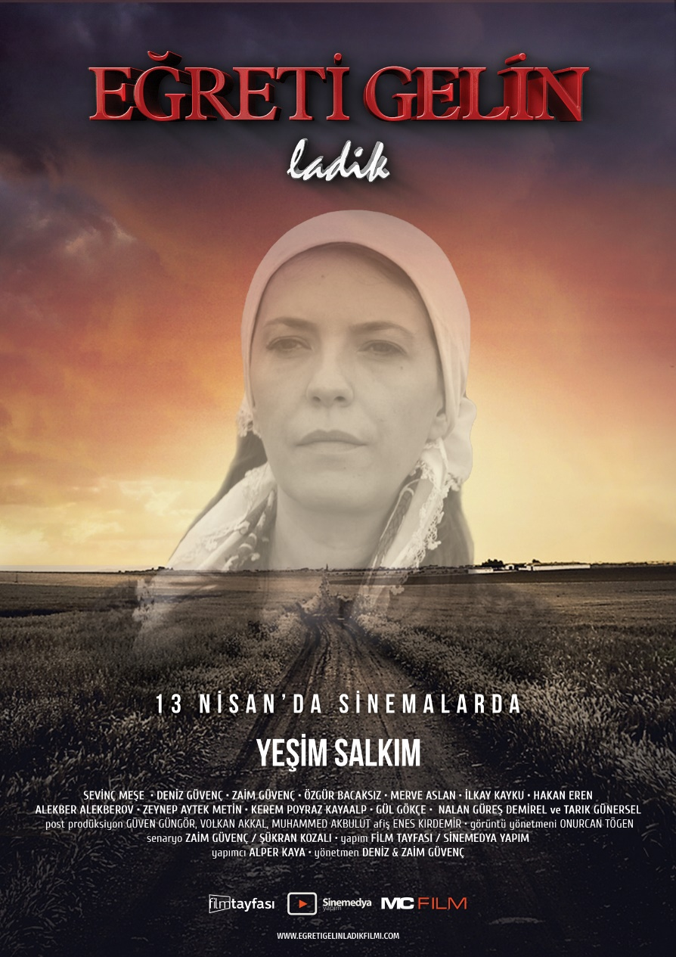
DAĞITIM
MC Film

YAPIM
Film Tayfası, Sinemedya Yapım

YÖNETMEN
Deniz Güvenç - Zaim Güvenç

SENARİST
Zaim Güvenç, Şükran Kozalı

YAPIMCI
Alper Kaya

POST PRODÜKSİYON
Güven Güngör
Volkan Akkal
Muhammed Akbulut

AFİŞ
Enes Kırdemir

GÖRÜNTÜ YÖNETMENİ
Onurcan Tögen

TÜR
Dram

SÜRE
87 dk.

WEB SİTESİ
http://www.egretigelinladikfilmi.com

OYUNCULAR
Yeşil Salkım
Sevinç Meşe
İlkay Kayku
Deniz Güvenç
Zaim Güvenç
Özgür Bacaksız
Merve Aslan
İlkay Kayku
Hakan Eren
Alekber Alekberov
Zeynep Aytek Metin
Kerem Poyraz Kayaalp
Gül Gökçe
Nalan Güreş Demirel
Tarık Günersel

Hikâye

Kostak Emine yıllar boyunca eğreti gelin olarak yaşadığı için yaşadığı çevre tarafından dışlanır ve yalnızlığa itilir. Üstelik artık Eğreti olarak bile yaşamıyordur Emine. 40’lı yaşlarında kız kardeşi Dila’nın yanına sığınmıştır. Eğreti olduğu yaşadığı çevre tarafından sürekli yüzüne vurulmaktadır. Kostak Emine’nin her şeye rağmen yaşama dair dayanak noktaları vardır. Eğreti Gelin olarak gittiği delikanlılardan biri olan Hakan Emine’nin hayatı boyunca aşık olduğu tek adamdır. Aynı zamanda yaşama karşı bu aşkın varlığı Onu diri tutar. Diğeri de Hakan’dan olan olan kızı Ladik’tir. Fakat O’nu büyütebilmek için ne yazık ki ne zamanı ne fırsatı olmuştur. Ladik teyzesi Dilan’ın yanında büyümüş; genç kız olmuştur. İşin kötüsü Kostak Emine kızı tarafından da dışlanır. Zira Ladik annesinin yaşamı dolayısıyla annesi gibi hep dışlanmıştır. Tüm bu yaşadıkları Ladik’i süreç içinde güvensiz, erkeklerden kaçan bir kız haline dönüştürmüştür. Teyzesinin zoru ile evlendirildiyse de bu evliliği sürdüremez Ladik. Kocasını terk eder annesini iyice suçladıktan sonra Denizli’den Ankara’ya uzun bir yolculuğa çıkar ve olaylar gelişir…

